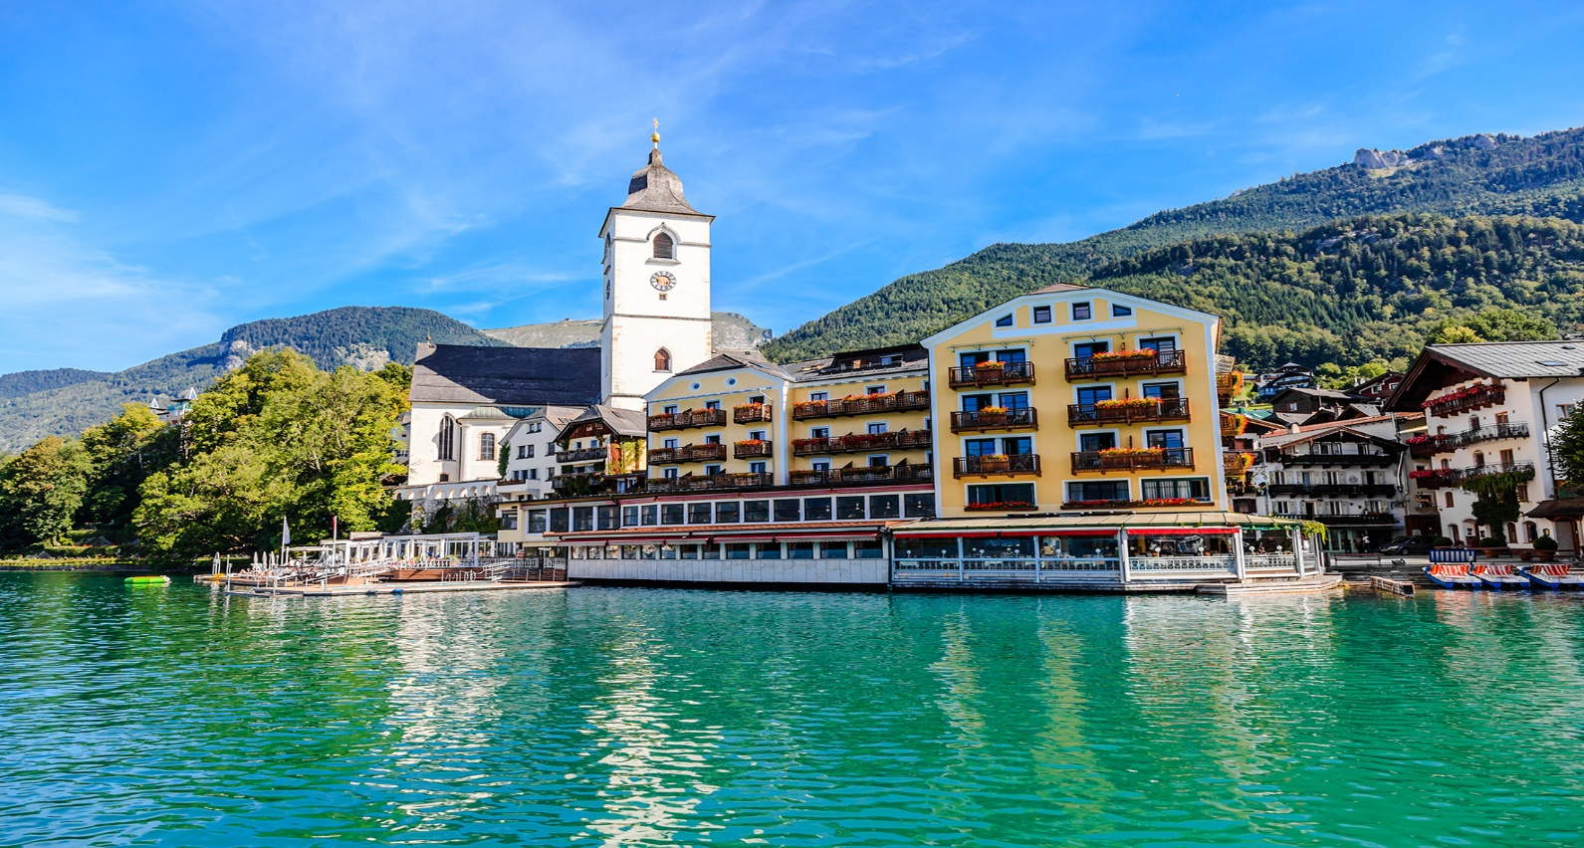

Inkludierte Leistungen

* Fahrt im RETTER-Luxus-Reisebus
* 3x Nächtigung im Gasthof zur Wacht / Strobl
* Halbpension
* Besuch Salzbergwerk Berchtesgaden + Schifffahrt Königssee
* Schifffahrt Wolfgangsee + Schafbergbahn
* Führung Gmundner Keramikmanufaktur

Preis pro Person € 380,--

Einzelzimmerzuschlag € 20,--



**PVÖ Ortsgruppe Grünbach**

**Wolfgangsee**

**09. – 12.07.2018**

Reiseverlauf

1. Tag: Fahrt auf die Loser Alm und Mittagessen im Bergrestaurant, danach Weiterfahrt zum Wolfgangsee und Check-In im Hotel
2. Tag: Schifffahrt am Wolfgangsee und Fahrt mit der Schafbergbahn.
3. Tag: Einfahrt in das Salzbergwerk Berchtesgaden und Schifffahrt am Königssee bis St.Bartholomä
4. Tag: Führung in der Gmundner Keramikmanufaktur und anschließend Heimreise

Abfahrt: 08:00 Uhr Grünbach Schule

Anmeldung bei Josef Diemer 0664/73491119, [josef.diemer@aon.at](mailto:josef.diemer@aon.at)